Slökkvilið

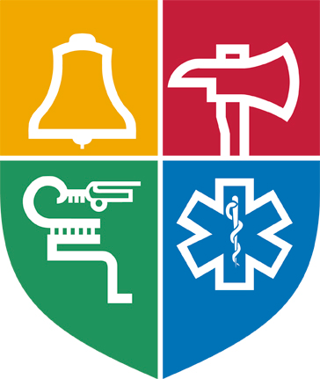

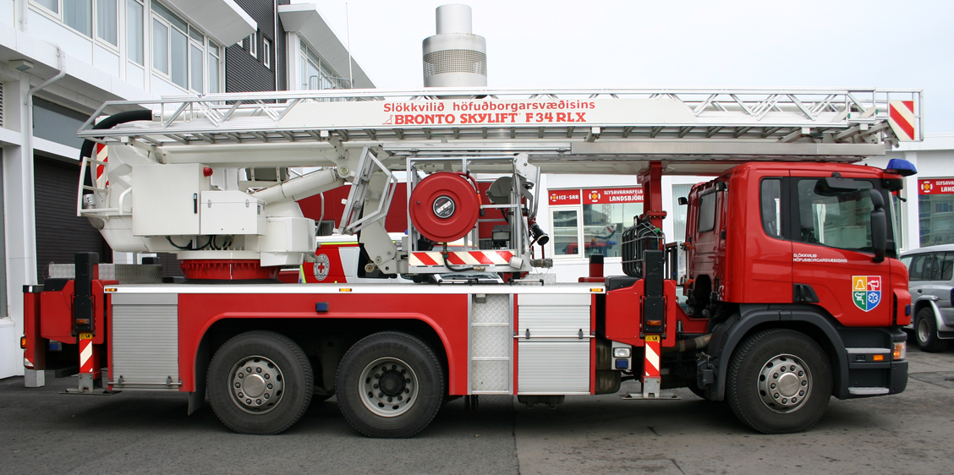

Björg Vigfúsína Kjartansdóttir
Efnið er fengið á vef http://www.shs.is/shs/is/

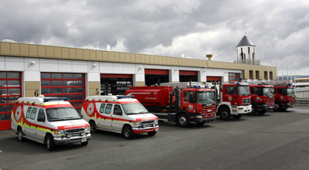
Í Reykjavík eru fjórar slökkviliðstöðvar sem er dreift um höfuðborgarsvæðið
Höfuðborgarsvæðið, vitið þið hvað það er?
Já, það er Reykjavík, Kópavogur, Garðabær, Hafnarfjörður, Kjalarnes og Mosfellsbær.

Ein Stöðin er staðsett í Skógarhlíð 14. Þar eru Slökkvibílar og sjúkrabílar. Líka á Tunguhálsi og í Skútahrauni.
Á öllum slökkviliðstöðvunum eru 5 eða 6 menn að vinna allan sólarhringinn. Það er einn sem er stjórnandinn og 4 til 5 slökkviliðs- og sjúkraflutningamenn.
Á Kjalarnesi eru slökkviliðsmenn í hlutastarfi.

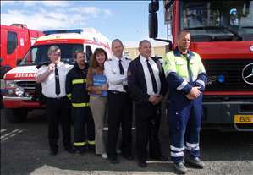

Til viðbótar við þessi störf er einn maður á vakt í Skógarhlíð en hann stjórnar aðgerðum úr varðstofu 112.
Varðstofa 112 tekur á móti öllum hringingum fyrir slökkviliðið, sjúkrabílana og lögregluna. Þar hjálpar fólkið þeim sem hringja og senda rétta aðila á staðinn ef við þurfum á hjálp að halda. T.d. ef ég þarf að hringja á sjúkrabíl af því að einhver hefur slasað sig þá svara þeir og senda bíl.
Í Skógarhlíð er aðalstöð slökkviliðsins og kallast það Björgunarmiðstöð. Þar eru einnig skrifstofur liðsins, Landhelgisgæsla Íslands, Neyðarlínan ehf., Slysavarnafélagið Landsbjörg og fjarskiptamiðstöð, almannavarnadeild, bílamiðstöð og alþjóðadeild ríkislögreglustjóra með aðsetur.

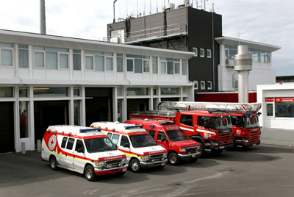
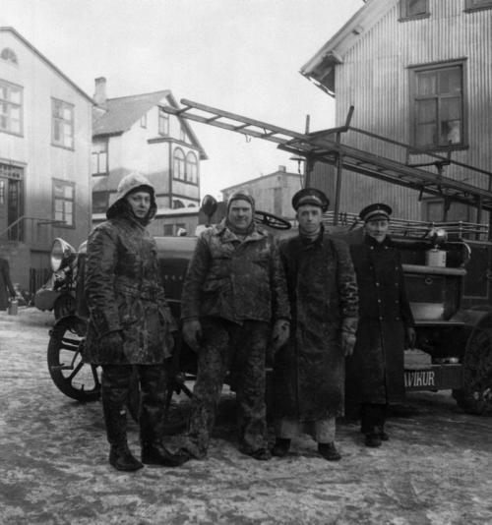
Skógarhlíð
Slökkvistöðin var tekin í notkun árið 1966 og tók hún við af stöð sem var í Tjarnargötu.
Í Skógarhlíð eru slökkvibílar, körfubíll, sjúkrabílar og búnaður fyrir leitar- og björgunarkafara liðsins. Köfunarflokkur SHS hefur aðsetur í Skógarhlíð.

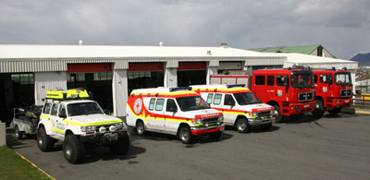

Tunguháls
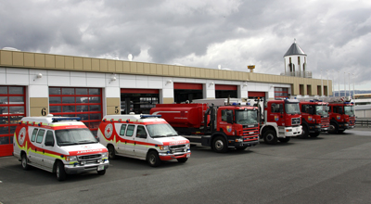
Slökkvistöðin í Tunguhálsi var tekin í notkun árið 1992. Þar eru slökkvibílar, sjúkrabílar, björgunarbátur og fjallabjörgunarbíll. Landflokkur liðsins hefur aðsetur í Tunguhálsi og geymir björgunarbúnað sinn þar ásamt björgunarbíl liðsins.
Hafnarfjörður
Slökkvistöðin í Skútahrauni í Hafnarfirði var tekin í notkun árið 2002.
Í Skútahrauni eru dælubílar, körfubíll, sjúkrabílar, gámar og gámabílar liðsins. Slökkvilið víða um heim eru farin að nýta kosti þess að vera með ýmsan sértækan búnað í gámum sem auðvelt er að koma á vettvang. SHS er eitt af þeim liðum sem hafa tileinkað sér gámanotkun og gegnir slökkvistöðin í Skútahrauni því hlutverki að sjá um gámana og gámabílana.
Kjalarnes
Slökkvistöðin á Kjalarnesi er mönnuð slökkviliðsmönnum í hlutastarfi en þar er dælubíll og dælur.
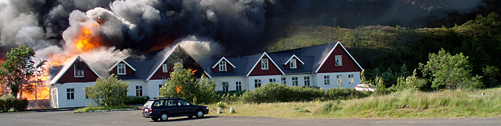
Verkefnin sem slökkviliðið vinnur er að sinna slökkvistörfum á höfuðborgarsvæðinu. Það sinnir einnig aðstoð við önnur slökkvilið í landinu þegar eftir því er leitað.
Það sinnir líka eldum í skipum við land og á hafi úti þegar svo ber við.
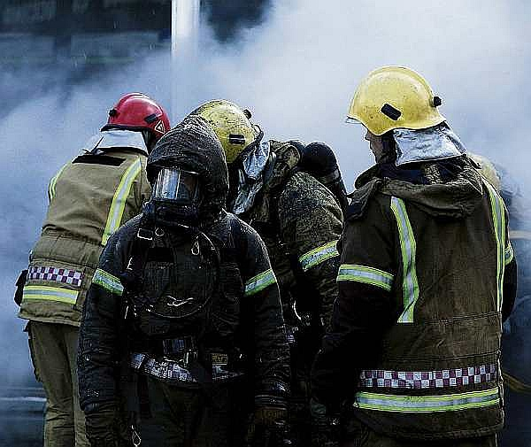
Slökkvistörfin eru margvísleg og geta verið allt frá litlum bruna í ruslatunnu, yfir í stórbruna sem krefst þátttöku allra slökkvistöðva og jafnvel auka mannskaps sem kallaður er út af frívakt.

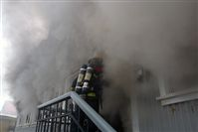
Slökkvistarf er mjög krefjandi starf bæði andlega og líkamlega, þess vegna eru gerðar miklar kröfur um styrk, andlegt jafnvægi og þekkingu til slökkviliðsmanna.
Verkefnin eru misjöfn, bæði lítil og stór en ávalt ýtrasta öryggis gætt sama hvernig vettvangurinn er því eldur er alltaf varasamur hver sem stærð hans er.
Slökkviliðsmenn standa 12 tíma vaktir og margt getur gerst á þeim tíma. Ef tilkynnt er um eld til neyðarlínu kallar hún út eina eða fleiri stöðvar með tilliti til stærðar og umfangi brunans.

Þó að stórir brunar og eða alvarleg slys eigi sér stað er þörfin fyrir almenna þjónustu áfram fyrir hendi og önnur slys eða brunar geta verið á sama tíma. Til þess að bregðast við þessu kallar slökkviliðið út slökkviliðsmenn af frívakt. Þetta kemur í veg fyrir að þjónusta slökkviliðsins minnki svo mikið að tjón hljótist af þegar mörg og eða stór verkefni eru öll á sama tíma.
En til þess að takast á við þessi verkefni þarf öflugan búnað og tæki. Slökkviliðið er stöðugt að endurnýja og auka við búnað til slökkvistarfa.

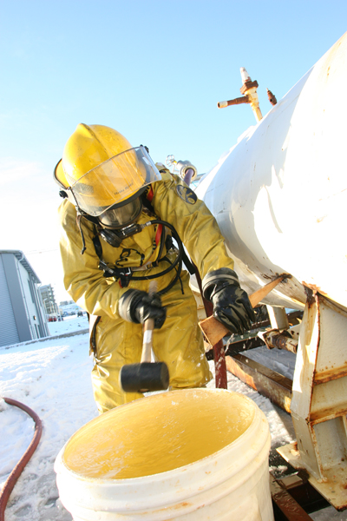

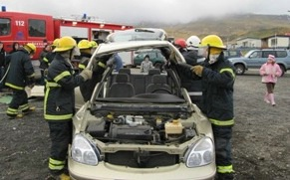

Hverjir eiga slökkviliðið?
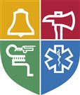
Slökkvilið höfuðborgarsvæðisins varð til 1. júní 2000 við sameiningu Slökkviliðs Reykjavíkur og Slökkviliðs Hafnarfjarðar.

SHS er byggðasamlag sem sinnir slökkvistarfi, sjúkraflutningum, forvörnum, almannavörnum og öðrum verkefnum sem stjórn SHS ákveður hverju sinni og varða velferð íbúa,

Stofnendur og eigendur SHS eru sjö sveitarfélög á höfuðborgarsvæðinu: Reykjavíkurborg, Kópavogsbær, Hafnarfjarðarbær, Garðabær, Mosfellsbær, Seltjarnarneskaupstaður og Álftanes.

Slökkviliðsstjóri er æðsti yfirmaður liðsins og stýrir daglegum rekstri þess.
Í framkvæmdastjórn ásamt honum eru varaslökkviliðsstjóri, sem jafnframt er sviðsstjóri útkallssviðs, og sviðsstjóri forvarnasviðs.

Slökkviliðsmenn keyra sjúkrabílana og þá þurfa þeir að vera í ákveðnum búningum

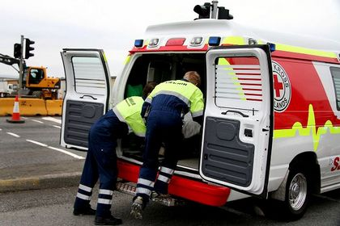

Slökkviliðsmenn eru í búningum sem verja þá fyrir eldi

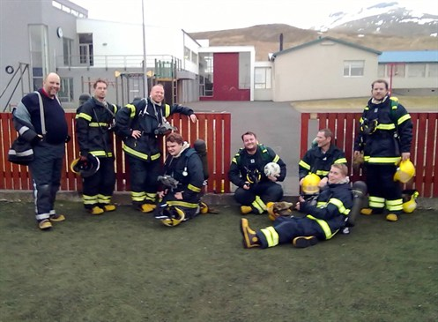

Slökkviliðsmenn þurfa að vera í búning til að fara inn í reyk.

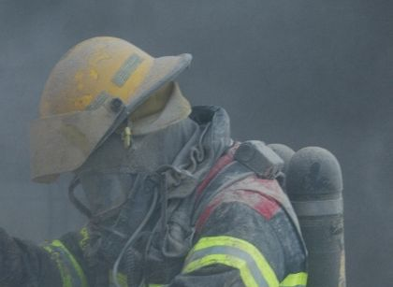

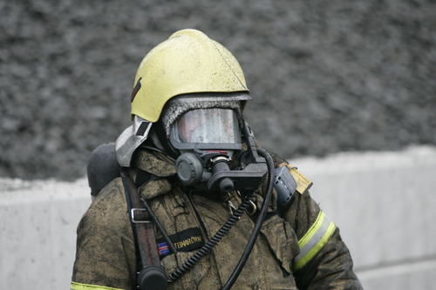

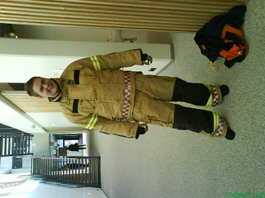

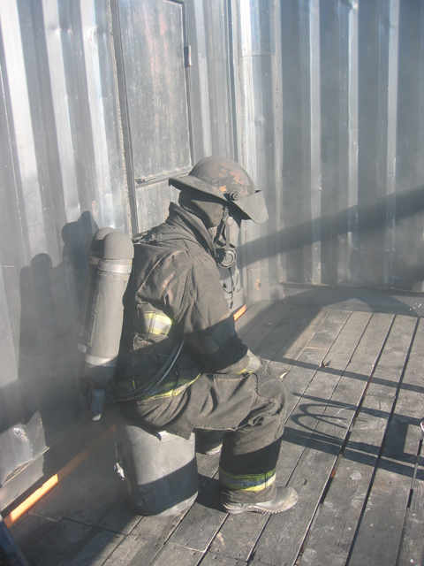

Slökkviliðið stendur fyrir forvörnum, það vill ekki að neinn upplifi að brenna sig eða að húsið þeirra brenni.
Þess vegna fara þeir í skóla og leikskóla og kenna okkur að passa okkur að kveikja ekki í. Þeir segja okkur líka frá reykskynjara, slökkvitækjum og eldvarnarteppum.

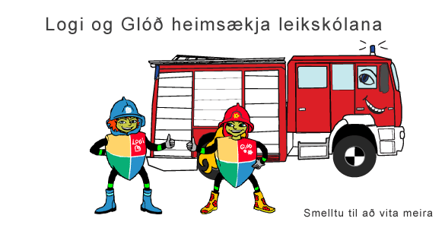

Slökkvitæki

Við þurfum að hafa slökkvitæki og kunna að nota það.
Passa okkur þegar við erum með kerti, að gardínur komist ekki í logann og gleyma ekki að slökkva á kertunum þegar við erum ekki í herberginu.

fyrir heimilið fyrir bílskúrinn
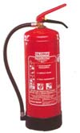
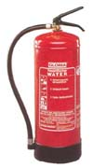

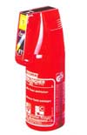

Gasgrillið

Í eldhúsinu þarf að vera eldvarnarteppi sem mamma og pabbi nota til að slökkva eld ef hann kemur upp á eldavélinni.

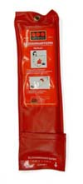
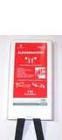

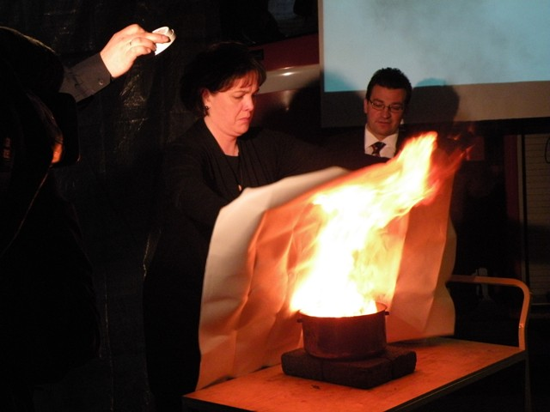

Við þurfum að setja reykskynjara upp í hvert herbergi. Mikilvægast er að setja skynjarann upp á ganginn á heimilinu okkar.

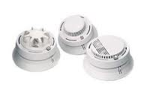
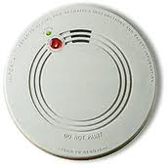

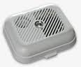

Ef það er reykur á heimilinu okkar þá þurfum við að skríða styðstu leið út.

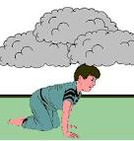

Reykurinn leitar upp, þannig að það er best að skríða.

Þegar við komum út þurfum við að eiga ákveðinn stað þar sem við hittum foreldra okkar.

Númerið sem við þurfum að mun er
einn einn tveir

112

Við hringjum beint í 112
ef eitthvað kemur uppá hvort sem það er eldur eða slys sem við þurfum að fá hjálp við.

